申卡流程页面设计需求

修改原有设计原则：不改变交互逻辑、跳转规则，不修改后台控制范围。

修改方向：清晰、美观、接近银行官方页面

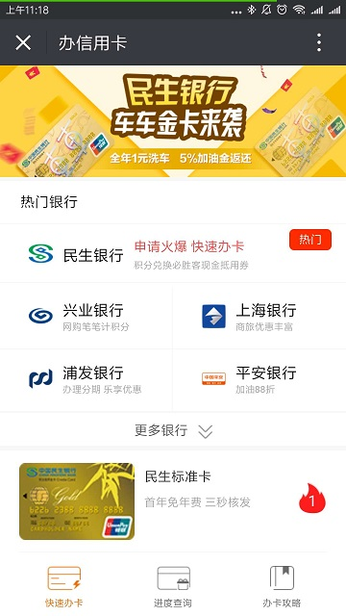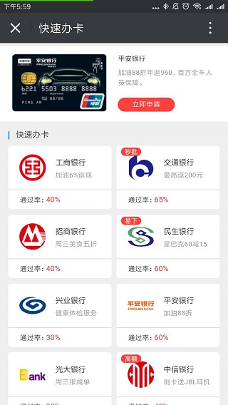现有页面截图：

顶部banner图片根据银行活动和推广内容需长期跟踪设计

下部模仿竞品卡片式两列展示8家银行及更多银行按钮（通过率部分可以设计上，应用上首期暂不添加）

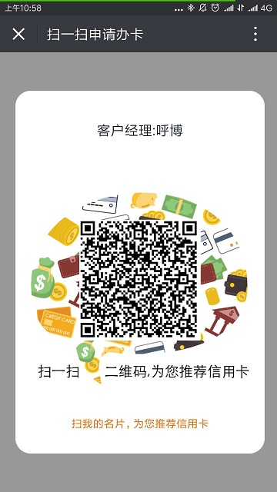

扫码展示页面模仿竞品，长期跟踪设计，约每季度更换整体设计一次

二维码相对竞品放大一倍左右

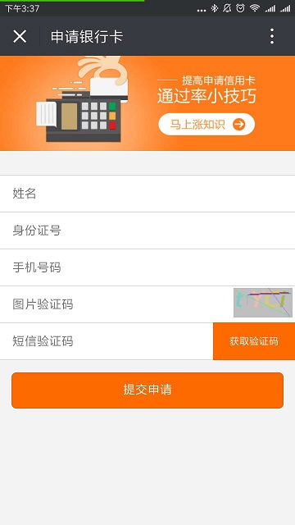

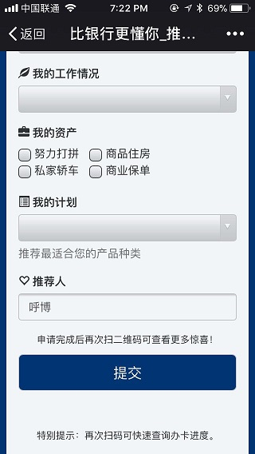

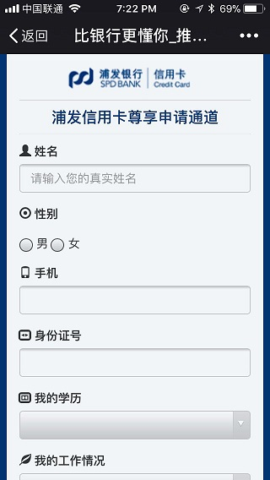

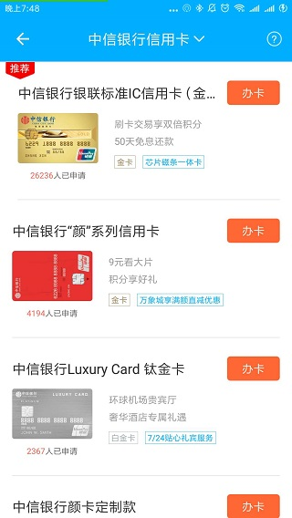验证页面参考竞品，凹框加卡片，内容按照原页面内容



卡片列表页面去掉banner，分布采取竞品方式，内容暂不添加